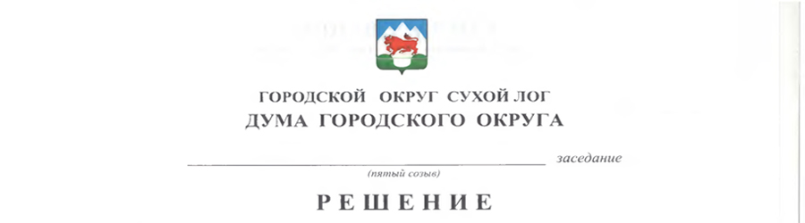

От 27.04.2017 №528-РД
Г. Сухой Лог

О внесении изменений в решение Думы городского округа Сухой Лог
от 20.12.2016 года № 493-РД «Об утверждении размера платы
за содержание жилого помещения в многоквартирном доме
для собственников жилых помещений, которые не приняли решение
о выборе способа управления этим домом и если собственники помещений в многоквартирном доме на их общем собрании не приняли решение
об установлении размера платы за содержание жилого помещения»

В соответствии с Жилищным кодексом Российской Федерации, постановлением Правительства Российской Федерации от 13.08.2006 № 491 «Об утверждении Правил содержания общего имущества в многоквартирном доме и Правил изменения размера платы за содержание жилого помещения в случае оказания услуг и выполнения работ по управлению, содержанию и ремонту общего имущества в многоквартирном доме ненадлежащего качества и (или) с перерывами, превышающими установленную продолжительность», и руководствуясь статьей 23 Устава городского округа Сухой Лог, Дума городского округа
РЕШИЛА:
- Внести в строку 9 Приложения к решению Думы городского округа от 20.12.2016 года № 493-РД, с изменениями внесенными решением Думы от 26.01.2017 года № 504-РД, следующие изменения:
- в столбце 3 «руб./чел» заменить на «руб./м²»;
- в столбцах 22 и 28 «25,88» заменить на «1,19».
2. Настоящее решение вступает в силу с 01 мая 2017 года.
3. Опубликовать настоящее решение в газете «Знамя Победы» и на официальном сайте городского округа Сухой Лог.
4. Контроль исполнения настоящего решения возложить на комиссию по экономической политике, бюджету, финансам и налогам (Е.Г. Быков).

Председатель Думы городского округа В.С. Порядин

